Дидактические карточки-задания к учебнику «Природоведение, 5-й класс»

I. ВСЕЛЕННАЯ

Карточка 1
1. Что такое Вселенная?
2. Как древние люди представляли себе строение Вселенной?

Карточка 2
Опишите взгляды древнегреческих ученых на строение Вселенной.
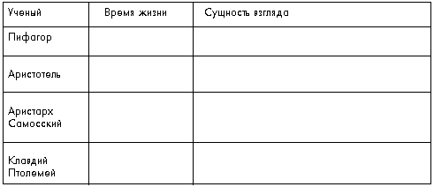

Карточка 3
Рассмотрите рисунки. Напишите имена авторов-создателей этих моделей Вселенной. Охарактеризуйте их взгляды.
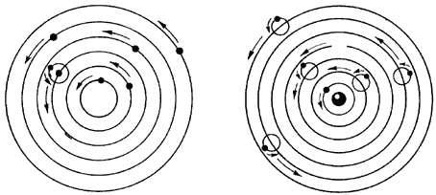

Карточка 4
Сравните взгляды К.Птолемея и Н.Коперника на строение Вселенной
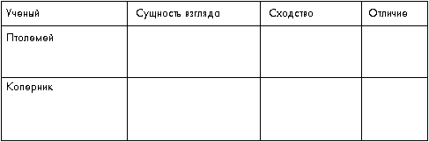

Карточка 5
1. Какой вклад в развитие учения Н.Коперника внес Д.Бруно?
2. Какие открытия сделал Г.Галилей с помощью телескопа? Каково их значение?

Карточка 6
Перечислите планеты земной группы и планеты-гиганты и дайте им краткую сравнительную характеристику.
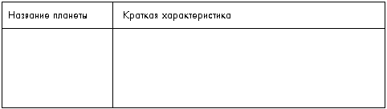

Карточка 7
Заполните таблицу «Планеты земной группы»
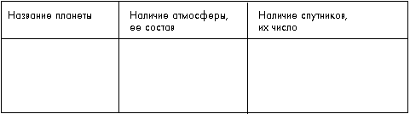

Карточка 8
Каково строение Солнечной системы?
Какие планеты относятся к группе планет-гигантов?
Дайте им общую характеристику.

Карточка 9
1. Назовите самую большую и самую маленькую планеты Солнечной системы.
2. Чем планеты отличаются от звезд?

Карточка 10
Какие небесные тела изображены на рисунке? Охарактеризуйте их.


Карточка 11
Сравните астероиды, кометы, метеоры и метеориты.
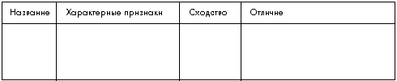

Карточка 12
1. Что такое астероид?
2. Подпишите на рисунке основные части кометы.
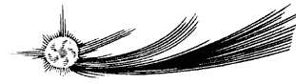

Карточка 13
1. Что такое комета, каково ее строение?
2. Что такое метеор? Чем он отличается от метеорита?

Карточка 14
1. Что такое Солнце? Во сколько раз оно больше Земли? Почему нам, землянам, Солнце кажется небольшим?
2. Что такое созвездие? Какие созвездия вы знаете?

Карточка 15
1. Что такое звезда?
2. Чем звезды отличаются от планет?

Карточка 16
1. Какое созвездие изображено на рисунке?
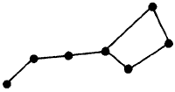
2. Какие бывают звезды?

Карточка 17
Охарактеризуйте звезды и созвездия.
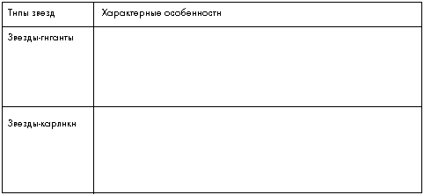

Карточка 18
1. Что такое Галактика?
2. Как устроена наша Галактика?

Карточка 19
Охарактеризуйте Галактику.
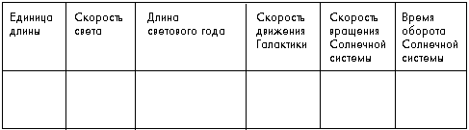

Карточка 20
1. Что такое световой год?
2. Чем заполнено пространство между звездами?

ЗЕМЛЯ

Карточка 21
1. Что такое гипотеза?
2. В чем заключается сущность гипотезы Ж.Бюффона о возникновении Земли?

Карточка 22
1. В чем заключается сущность гипотезы О.Ю. Шмидта о происхождении Земли?
2. Каковы Ваши взгляды на эту гипотезу?

Карточка 23
Чьи гипотезы о происхождении Земли представлены на рисунках? Охарактеризуйте их.
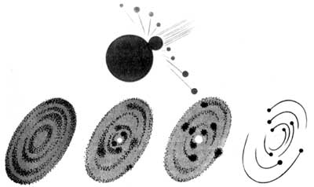

Карточка 24
Каково внутреннее строение Земли?

Карточка 25
Охарактеризуйте строение Земли:
Ядро
1.
2.
3.
Мантия
1.
2.
3.
Земная кора
1.
2.
3.

Карточка 26
1. Что такое горные породы? Какие бывают горные породы?
2. Из чего состоят горные породы?

Карточка 27
1. Что такое землетрясение, каковы его причины?
2. Как классифицируют землетрясения по силе? Где на территории России существуют очаги землетрясений?

Карточка 28
1. Что такое вулкан? Каково его строение?
2. Каковы причины вулканической деятельности?

Карточка 29
1. Какие районы Земли называются сейсмически активными?
2. Где на территории России находятся действующие вулканы?

Карточка 30
Сравните понятия «материки» и «части света», заполните таблицу.
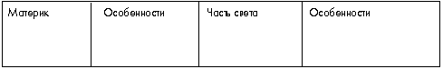

Карточка 31
Заполните таблицу.
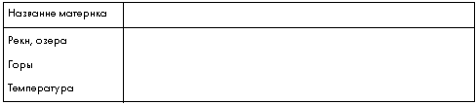

Карточка 32
1. Охарактеризуйте материк Евразия.
2. Как называется самая длинная река, где она протекает?

Карточка 33
1. Охарактеризуйте материк Африка.
2. Как называется высочайшая вершина Земли, где она находится?

Карточка 34
1. Охарактеризуйте материк Антарктида.
2. Какой остров нашей планеты самый крупный?

Карточка 35
1. Как называются небольшие (по сравнению с материками) участки суши в океане?
2. Контуры каких материков изображены на рисунке?
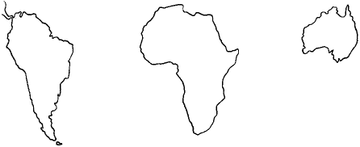

Карточка 36
1. Дайте определение понятию гидросфера.
2. Какие океаны образуют Мировой океан? Какой из них является самым крупным?

Карточка 37
Охарактеризуйте составные части Гидросферы: мировой океан, воды суши, ледники, подземные воды

Карточка 38
Опишите, как происходит круговорот воды.

Карточка 39
1. Что называется океаном, морем?
2. Назовите самый большой и самый маленький океаны.

Карточка 40
1. Что называется атмосферой?
2. Каково строение атмосферы? Имеет ли она верхнюю границу?

Карточка 41
1. Каковы причины образования облаков?
2. Перечислите известные вам типы облаков.

Карточка 42
1. Что называется ветром? Каковы причины его возникновения?
2. Каково значение ветра в природе и для человека?

Карточка 43
Сравните понятия «погода» и «климат»

Карточка 44
1. Что называется погодой?
2. Назовите основные элементы погоды. Охарактеризуйте их.

Карточка 45
1. По каким признакам можно определить, что погода может скоро измениться?
2. Назовите главные причины изменения погоды.

Карточка 46
1. Что называется климатом местности? Чем климат отличается от погоды? Как меняется климат по временам года?
2. На основе каких данных можно характеризовать климат?

Карточка 47
1. Что влияет на формирование климата?
2. Охарактеризуйте климат вашей местности.

Карточка 48
1. Что такое озоновый слой? Какова его роль на планете?
2. Каково значение почвы для жизни на Земле?

Карточка 49
1. Как расположение и движение Земли в космическом пространстве способствовало зарождению на ней жизни?
2. Какова роль воды для жизни на планете?

II. ЖИЗНЬ НА ЗЕМЛЕ

Карточка 50
Заполните таблицу «Развитие жизни на Земле».
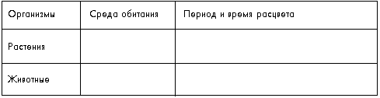

Карточка 51
1. Рассмотрите рисунок. Кто на нем изображен?
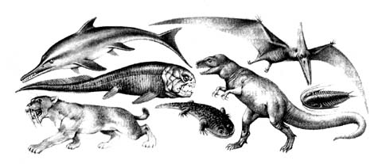
2. В какой период эти организмы достигли расцвета?

Карточка 52
1. Каковы основные части клетки?
2. Почему клетки называют основной структурной единицей живых организмов?

Карточка 53
1. Назовите отмеченные части клетки.
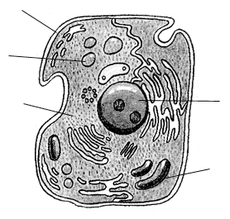

Карточка 54
Охарактеризуйте царства.
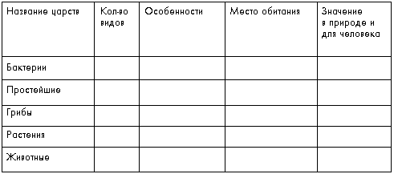

Карточка 55
Рассмотрите изображенные на рисунке организмы. Укажите, к каким царствам они относятся. Дайте краткую характеристику этих царств.
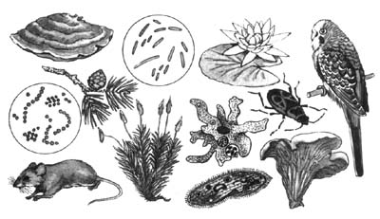

Карточка 56
1. Что общего у бактерий и простейших? Чем они отличаются?
2. Чем растения отличаются от животных?

Карточка 57
1. Рассмотрите рисунок.
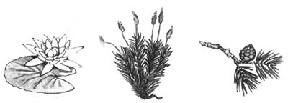
К каким группам растений относятся изображенные растения?
2. Какие животные относятся к беспозвоночным?

Карточка 58
1. Какие среды обитания вы знаете?
2. Какие особенности строения характерны для обитателей водной среды?

Карточка 59
1. Рассмотрите рисунок. Назовите изображенных на нем животных. Укажите среду их обитания.
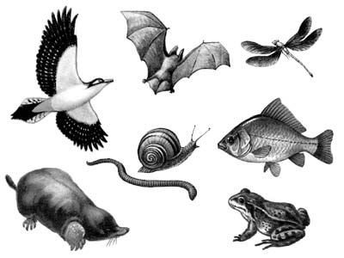
2. Каковы особенности почвы как среды обитания?

Карточка 60
Заполните таблицу «Сравнение условий жизни в разных. средах».
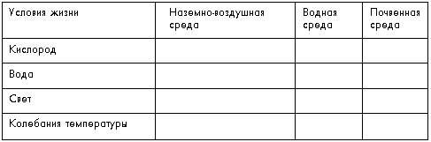

Карточка 61
Охарактеризуйте среды обитания живых организмов
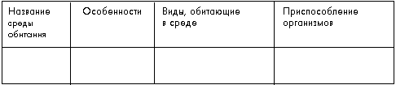

Карточка 62
1. Опишите животный и растительный мир Африки.
2. Где обитает большая панда?

Карточка 63
1. Опишите животный и растительный мир Северной Америки.
2. Где находится родина риса?

Карточка 64
1. Опишите животный и растительный мир Австралии.
2. Где встречаются кувшинки, виктория-регия?

Карточка 65
Рассмотрите рисунок. Укажите, где родина изображенных на нем животных?
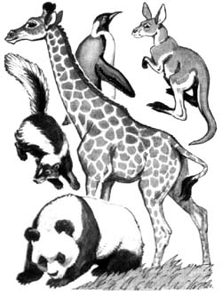

Карточка 66
Охарактеризуйте жизнь на материках (используя дополнительную литературу).
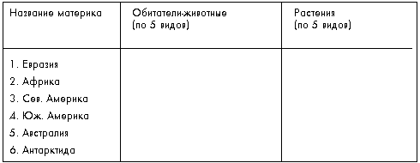

Карточка 67
1. Назовите основные природные зоны Земли.
2. Дайте краткую характеристику зоны степей.

Карточка 68
Рассмотрите рисунок. Представители каких природных зон на нем изображены?
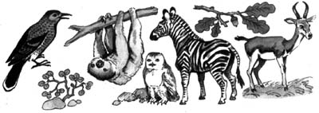

Карточка 69
Охарактеризуйте природные зоны Земли.
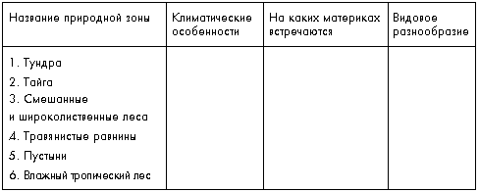

Карточка 70
Какие природные зоны указаны на рисунке? Охарактеризуйте их.
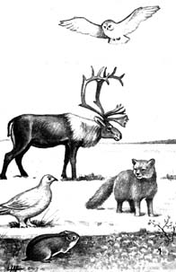 | 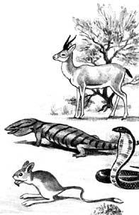

Карточка 71
1. Дайте краткую характеристику пустыни.
2. Назовите типичных обитателей тундры.

Карточка 72
1. Какие природные сообщества морей и океанов вы знаете?
2. Какими приспособлениями к жизни в толще воды обладают ее обитатели?

Карточка 73
Опишите жизнь в морях и океанах.
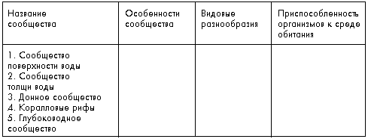

Карточка 74
Охарактеризуйте этапы происхождения человека.
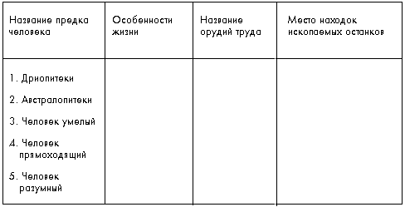
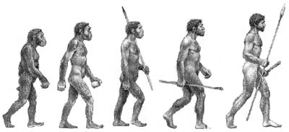

Карточка 75
1. Кто является предками человека и человекообразных обезьян?
2. Чем человек прямоходящий отличается от человека умелого?

Карточка 76
1. Какой вид человека первым появился на Земле? Охарактеризуйте особенности его строения.
2. Какие предки человека научились использовать огонь?

Карточка 77
1. Что изучают естественные науки?
2. Какая наука изучает живые организмы?

Карточка 78
Что вы знаете о перечисленных биологических науках?
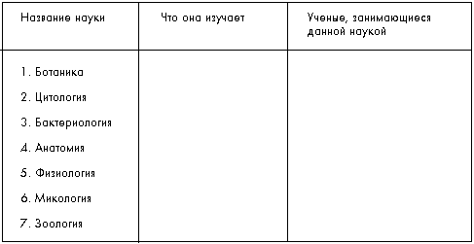

Карточка 79
1. Перечислите известные вам естественные науки.
2. Что такое тело, вещество, явление?

Карточка 80
Опишите методы изучения природы.
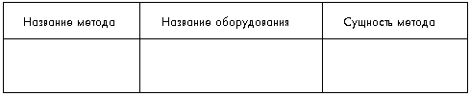

Карточка 81
1. Перечислите и охарактеризуйте основные методы изучения природы.
2. Назовите приборы, которые используют для научных исследований тел и веществ.

Карточка 82
Опишите географические открытия.
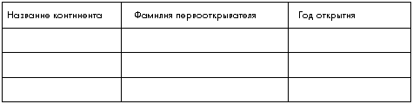

Карточка 83
1. Кто открыл Антарктиду?
2. Как была открыта Австралия?

Карточка 84
1. Какое открытие совершил X.Колумб?
2. Какие части света и материки были известны древнегреческим ученым?

Карточка 85
1. Как люди влияют на природу Земли?
2. Что такое экологические проблемы?

Карточка 86
Охарактеризуйте экологические проблемы вашей местности.
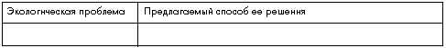

Карточка 87
1. Назовите основные факторы, вызывающие загрязнения природы.
2. Приведите положительные примеры влияния человека на природу.
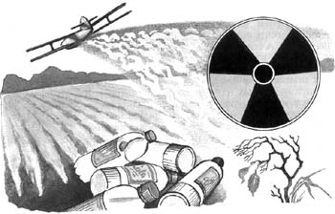

Карточка 88
1. Что такое биологическое разнообразие? Почему его необходимо сохранять?
2. Какие известные вам виды животных были уничтожены человеком?
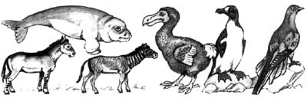

Карточка 89
Назовите виды растений и животных вашего района, занесенные в Красную книгу.
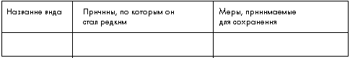

Карточка 90
1. Что делает государство для спасения природы?
2. Что такое Красная книга?

